|  |  |
| --- | --- |
| Geöffnetes Buch mit einfarbiger Füllung | Licht auf meinem Weg Bibelkurs  Stefan Dilly |

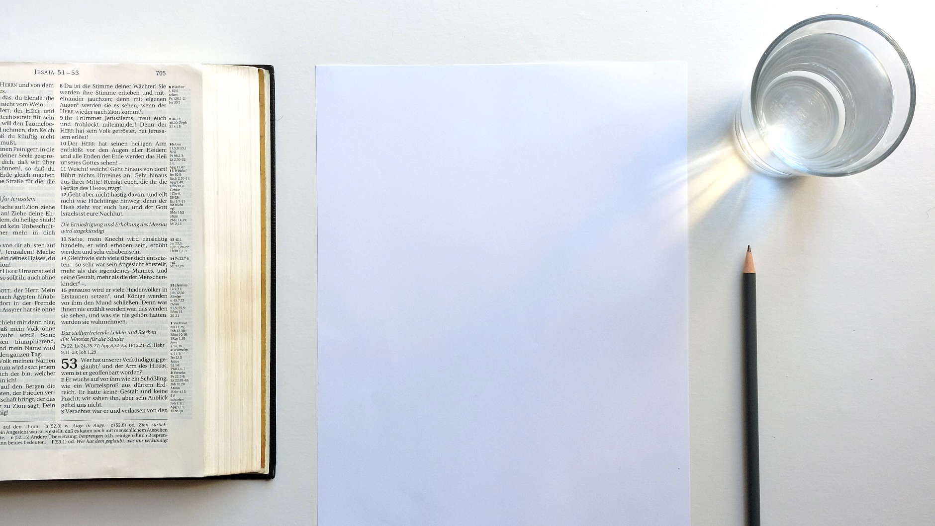**05 Der große Kampf**

Der große Kampf zwischen Gott und Satan zieht sich durch die gesamte Bibel hindurch. Nur die ersten und letzten zwei Kapitel sind frei davon. Die Bibel muss im Lichte dieses Kampfes gelesen werden.

Hes 28,15 | Du warst vollkommen in deinen Wegen vom Tag deiner Erschaffung an, bis Sünde in dir gefunden wurde.

Hes 28,12-19

Gott hatte die Welt, auch Satan und den Menschen, vollkommen erschaffen. Da war nichts Böses. Satan ließ in seinem Inneren Sünde entstehen. Das war unnötig und unlogisch. Es gibt keine vernünftige Erklärung dafür. Dadurch kam es im Himmel zum Kampf.

Offb 12,7 | Und es entstand ein Kampf im Himmel: Michael und seine Engel kämpften gegen den Drachen; und der Drache und seine Engel kämpften;

Offb 12,4-13,17

Dieser Kampf dehnte sich aus. Es gelang Satan, die Menschen zur Sünde zu verführen.

1Mo 1,31 | Und Gott sah alles, was er gemacht hatte; und siehe, es war sehr gut. Und es wurde Abend, und es wurde Morgen: der sechste Tag.

1Mo 3,6 | Und die Frau sah, dass von dem Baum gut zu essen wäre, und dass er eine Lust für die Augen und ein begehrenswerter Baum wäre, weil er weise macht; und sie nahm von seiner Frucht und aß, und sie gab davon auch ihrem Mann, der bei ihr war, und er aß.

Offb 12,9  
1Mo 3,1-6

Gott griff helfend ein. Durch seinen Erlösungsplan entfernt Gott das Böse am Ende vollständig und stellt die Gemeinschaft mit ihm wieder her für alle, die es annehmen.

1Joh 3,8 | Wer die Sünde tut, der ist aus dem Teufel; denn der Teufel sündigt von Anfang an. Dazu ist der Sohn Gottes erschienen, dass er die Werke des Teufels zerstöre.

1Mo 3,15  
Lk 22,53  
Joh 14,30  
Joh 19,30  
Röm 3,25.26

Auch unser Leben steht unter dem Einfluss dieses Kampfes.

Eph 6,12 | Denn unser Kampf richtet sich nicht gegen Fleisch und Blut, sondern gegen die Herrschaften, gegen die Gewalten, gegen die Weltbeherrscher der Finsternis dieser Weltzeit, gegen die geistlichen Mächte der Bosheit in den himmlischen Regionen.

Eph 6,10-18  
Hi 1,6-12  
Hi 2,1-7  
Hi 4,2-19  
Dan 10,13  
Mk 5,2-15  
Mt 4,1-11

Am Ende wird Gott Satan mit allem Bösen vernichten. Diejenigen, die durch seine Kraft Sieger über das Böse wurden, werden ewig Leben und sein Reich erben.

Offb 20,10 | Und der Teufel, der sie verführt hatte, wurde in den Feuer- und Schwefelsee geworfen, wo das Tier ist und der falsche Prophet, und sie werden gepeinigt werden Tag und Nacht, von Ewigkeit zu Ewigkeit.

Offb 20  
Hes 28,18.19

Offb 3,21 | Wer überwindet, dem will ich geben, mit mir auf meinem Thron zu sitzen, so wie auch ich überwunden habe und mich mit meinem Vater auf seinen Thron gesetzt habe.

# Fazit

Die Welt wurde zum Schauplatz des großen Kampfes zwischen Gott und Satan. Die Geschichte, die biblischen Ereignisse und unser Leben finden im Rahmen dieses Kampfes statt. Gott hat in diesem Kampf bereits den Sieg errungen, wer das Böse überwindet wird mit ihm siegen. Er wird sein Reich sichtbar aufrichten und das Böse endgültig entfernen.

# Voraussetzungen zum Studium dieses Themas

Für dieses Thema gibt es keine Voraussetzungen.

# Enthaltene Unterlagen zur Vertiefung

## Bilder

* 0502 Der grosse Kampf.png 🡪[www](https://www.01dilly.com/prediger/lichtaufmeinemweg/materials/0502%20Der%20grosse%20Kampf.png)↗, [lokal](../materials/0502%20Der%20grosse%20Kampf.png)↗
* 0503 Der Anfang des grossen Kampfes.png 🡪[www](https://www.01dilly.com/prediger/lichtaufmeinemweg/materials/0503%20Der%20Anfang%20des%20grossen%20Kampfes.png)↗, [lokal](../materials/0503%20Der%20Anfang%20des%20grossen%20Kampfes.png)↗
* 0504 Der grosse kampf - 1844 bis Wiederkunft.png 🡪[www](https://www.01dilly.com/prediger/lichtaufmeinemweg/materials/0504%20Der%20grosse%20kampf%20-%201844%20bis%20Wiederkunft.png)↗, [lokal](../materials/0504%20Der%20grosse%20kampf%20-%201844%20bis%20Wiederkunft.png)↗
* 0505 Der grosse Kampf - Millennium.png 🡪[www](https://www.01dilly.com/prediger/lichtaufmeinemweg/materials/0505%20Der%20grosse%20Kampf%20-%20Millennium.png)↗, [lokal](../materials/0505%20Der%20grosse%20Kampf%20-%20Millennium.png)↗

## Dokumente

* 0501 Der grosse Kampf.pdf 🡪[www](https://www.01dilly.com/prediger/lichtaufmeinemweg/materials/0501%20Der%20grosse%20Kampf.pdf)↗, [lokal](../materials/0501%20Der%20grosse%20Kampf.pdf)↗
* 0001 28_Glaubensueberzeugungen_2015_DE_Web.pdf (siehe Punkt 8) 🡪[www](https://www.01dilly.com/prediger/lichtaufmeinemweg/materials/0001%2028_Glaubensueberzeugungen_2015_DE_Web.pdf)↗, [lokal](../materials/0001%2028_Glaubensueberzeugungen_2015_DE_Web.pdf)↗

# Weitere Unterlagen zur Vertiefung

## Bücher

* [Ellen G. White, «Patriarchen und Propheten», Kapitel 1: «Warum ließ Gott die Sünde zu?» und Kapitel 4: «Der Erlösungsplan»](https://m.egwwritings.org/de/book/793.31#34)↗